Fiche de lecture
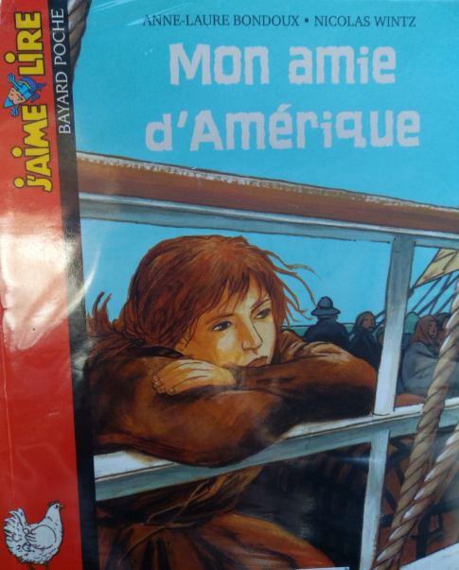

TITRE :______________________________________________

AUTEUR :____________________________________________

ILLUSTRATEUR :______________________________________

GENRE (entoure) : roman album BD documentaire

Le nom des personnages :_______________________________________________

___________________________________________________________________

Où se passe l'histoire ?______________________________________

Quand se passe l'histoire ? Au XIXème siècle

L'intrigue. Complète le résumé avec les mots suivants.

Une tornade - voisin - misérable – chêne - Amérique – l'Irlande - une amie– la ferme - voyage

Molly a quitté son pays, ________________________, et une ___________________
vie pour aller vivre en____________________________ avec sa famille. Bien sûr, elle est un peu inquiète. Tout sera différent là-bas. Après un très long _________________,
Molly arrive dans ____________________ de ses grands-parents. Elle fait la connaissance de Jane, la petite fille du _________________. Mais Paddy n'apprécie pas le vieux Greg Harris. Les deux hommes se chamaillent toujours pour savoir à qui appartient le vieux_________________, près de la barrière. Finalement, _______ ____________ détruit la ferme des Harris. Après cette terrible épreuve, les deux familles vont se rapprocher, s'entraîder. Molly a trouvé ____________________ en Amérique !
******************

Mon avis de lecteur

As-tu aimé ce livre ? Explique pourquoi ?

